Miljøgateshow
Lørdag 23. Juni kl. 11.00 – 14.00
Programleder Eirik Stokkvold
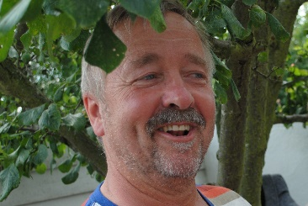
Eirik Stokkvold
Miljøgata er byens "nye" samlingssted ved store anledninger. Handlegaten som er nesten nyrestaurert med vakker brolegging som skaper miljø og hygge for så vel fastboende som tilreisende. Under Festivalen blir gata stengt for all biltrafikk.
Programleder Eirik Stokkvold skaper, sammen med korene stor stemning for et stort antall publikum. VELKOMMEN TIL GLAD SANG I MILJØGATA.
NB: Skulle det bli ordentlig "drittvær" trekker vi innendørs og synger på KRED.

Deltakende kor | Dirigent | Veiledende tider:
Åsen Songlag | Tove Tvete Undlien | 11:30
Markakoret | Thea Fjeldstad | 11:45
Korisma / Velfjord Blandakor | Jon Ervik | 12:00
KORissa | Hanna Skjønhaug Overskaug | 12:15
Nordlændingernes Forenings Kor | Rolf Nykmark | 12:30
Olavs menn | Elisabeth Aune Dalsaune | 12:45
Oktetten | Sverre Lund | 13:00
Namsos Sangforening | Anlaug Skjærvik | 13:15

Korsang på Amfi Havnesenteret
Deltakende kor | Dirigent | Veiledende tider:
Åsen Songlag | Tove Tvete Undlien | 11:00
Markakoret | Thea Fjeldstad | 11:15
Korisma / Velfjord Blandakor | Jon Ervik | 11:30
KORissa | Hanna Skjønhaug Overskaug | 11:45
Nordlændingernes Forenings Kor | Rolf Nykmark | 12:00
Olavs menn | Elisabeth Aune Dalsaune | 12:15
Oktetten | Sverre Lund | 12:30
Namsos Sangforening | Anlaug Skjærvik | 12:45

